魔镜魔镜


主要负责人：曹煜
指导老师：张国政老师
团队主要成员：曹煜、常紫晔、陈宇昱、姜锡茂
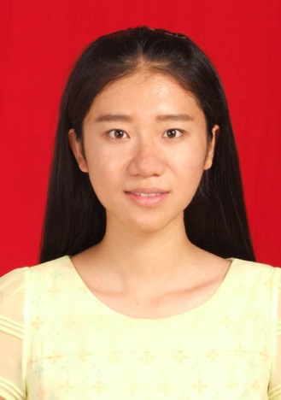 | 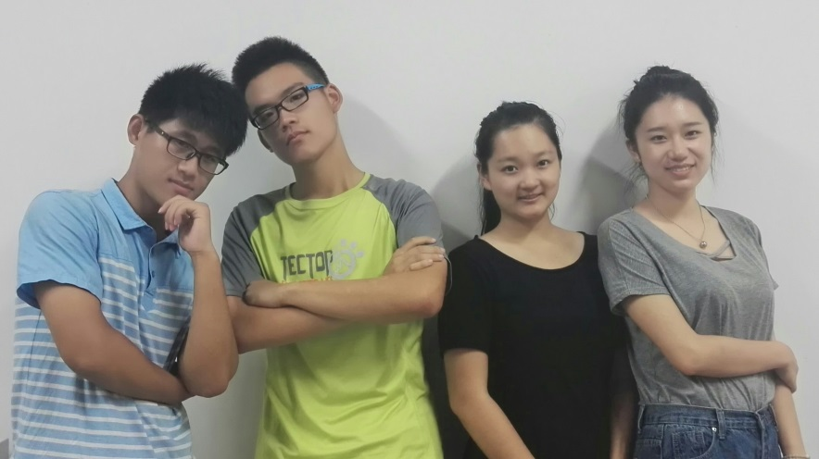
简介：
魔镜魔镜团队主要是由商学院学生组建，魔镜魔镜是一个整合摄影师化妆师模特的APP平台。
摄影师、化妆师、模特三者相互分享资源，利用资源，从而达成良性循环的互利三角关系。所以，我们是一个基于“互联网+”聚焦于时尚摄影剩余资源共享服务的团队。
创业介绍：
我们的主要服务有服饰婚纱、摄影器材及道具等共享服务、自由式约拍信息服务
以及线下服务来提高平台的粘合度。
除了线上资源共享服务外。我们还作为组织者，采取线上线下活动相结合的模式，提高平台的粘稠度和知名度。

